学信档案打印：
方式1：可登录学信网（https://www.chsi.com.cn/）——学信档案——高等教育信息
1.学籍信息-打印当前页面
2.学历信息-打印当前页面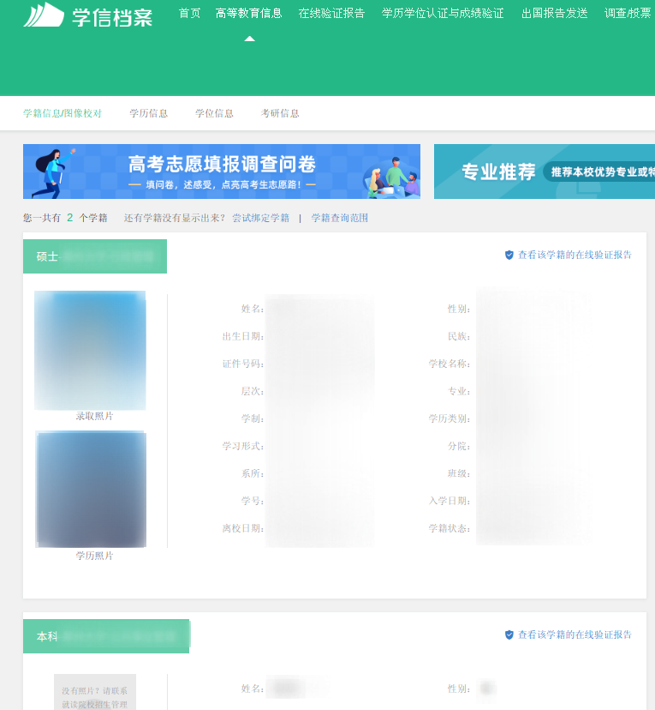

方式2：可关注微信公众号“学信网”——在线服务——学信档案——登录——高等教育信息——显示页面截图打印（如一页显示不完整，需分页面截图打印）
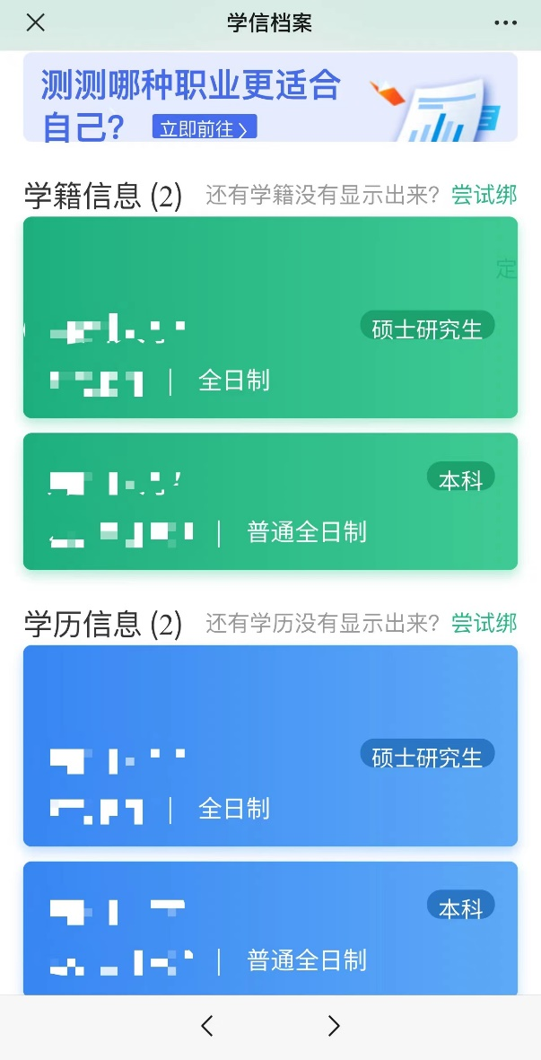

2024年度《河南省社会保险个人参保证明》打印：搜索微信小程序“河南社保”——参保证明——查询本年度——显示页面截图打印。

